Тема: Государственная символика РК
Цель: организация летнего досуга младших школьников в рамках празднования государственных праздников.
Задачи:
- повторить и закрепить знания учащихся о своей Родине;
- расширить кругозор детей о символах республики, об известных личностях Республики Казахстан, о флоре и фауне нашей родины;
- развивать познавательный интерес, познавательные способности, логическое мышление и память у младших школьников;
- прививать интерес к познанию живой природы;
- прививать любовь к своей Родине и гордость за свою страну.
Ход занятия
Давным-давно это было. Поссорились как-то два государя. Как им различать своих граждан. Один государь разозлился и велел сшить своим подданным красные колпаки на голову. Другой государь увидел это и повелел подданным сшить голубые колпаки с кисточками.
И пошла тут такая морока… То колпак потерялся, то дома его забудут… А стража без колпаков хватает и ведёт в своё царство-государство. Сами государи запутались. Никак не могут сосчитать, сколько же у кого граждан.
Вот однажды пришёл к ним Мудрец и сказал….. Что сказал?
Ответы учащихся.
( «Что вы мучаетесь? Каждому из вас надо придумать свою песню, которую будут петь все люди государства, нарисовать знак государства и сделать полотнище из материала». Послушали его государи, так и сделали.)
Так появились герб, гимн и флаг.
Сегодня , ребята, мы будем работать с филфордами. Филфорд- это один из видов кроссворда, это самая распространённая в мире игра. Филворд представляет собой поле заполненное буквами. На котором нужно прочитать спрятанные слова.
1 Филворд «Символы Казахстана»
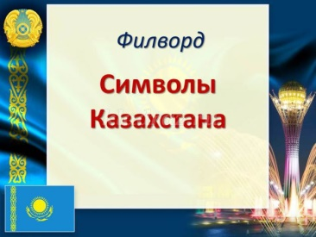
Задание: найти 8 символов Казахстана
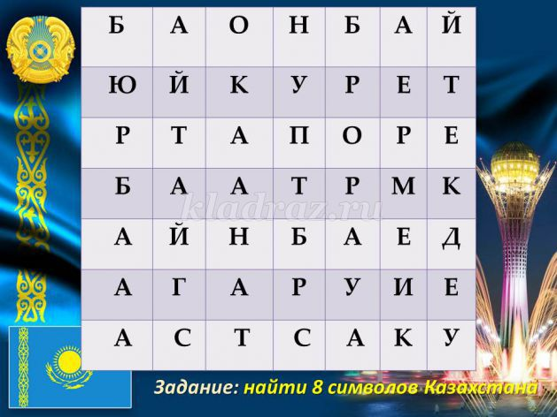
1 Столица Республики Казахстан.
2.Монумент в столице Казахстана, одна из основных достопримечательностей Астаны.
3. Символ города Алматы.
4. Первый и крупный в мире космодром, расположенный на территории Казахстана.
5. Высокогорный спортивный комплекс вблизи «южной столицы» Казахстана.
6. Одна из популярных конных скачек у казахов.
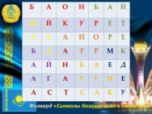
7. Переносное каркасное жилище с войлочным покрытием в Казахстане.
8. Традиционное мучное изделие казахов.
Ответы: Астана, Байтерек, апорт, Байконур, Медеу, байга, юрта, баурсаки.

2 Филворд «Знаменитые личности Казахстана»
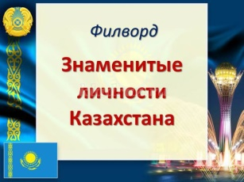
Задание: найти фамилии 6 знаменитых людей Казахстана.
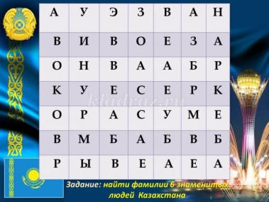
1. Президент Республики Казахстан.
2. Известный советский казахский писатель, драматург и учёный.
3. Популярная советская и казахстанская эстрадная певица.
4. Известный советский казахский оперный и камерный певец, актёр и педагог.
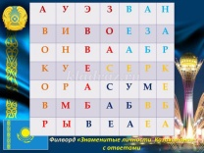
5. Казахстанский космонавт, генерал-лейтенант авиации Республики Казахстан.
6. Казахстанский профессиональный велогонщик с мировым именем.
Ответы: Назарбаев, Ауэзов, Рымбаева, Серкебаев, Мусабаев, Винокуров.

3 Филворд «Города Казахстана»

Задание: найти название 6 городов Казахстана.
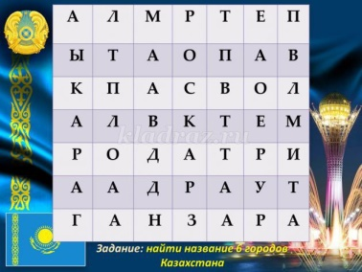
1. Южная столица Казахстана.
2.Город в древности бывший укреплением и имел название Святой Пётр.
3.Один из крупнейших промышленных центров Казахстана по добыче каменного угля, получивший своё название от распространенного в этих местах кустарника жёлтой акации.
4. Город с самой крупной трамвайной системой в Казахстане.
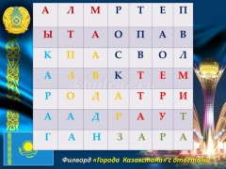
5. Название этого города переводится с казахского как «Жёлтая гора».
6. В советское время этот город назывался Джамбул.
Ответы: Алматы, Петропавловск, Караганда, Павлодар, Темиртау, Тараз.

4 Филворд «Природа Казахстана»


Задание: найти 7 названий природы Казахстана
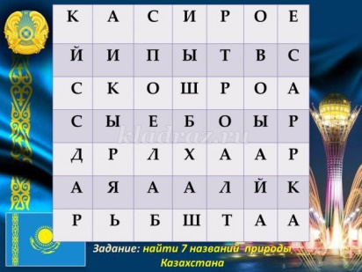
1. Одно из самых больших озёр в Казахстане.
2.Самая крупная река Казахстана.
3. Любимое место отдыха всех казахстанцев.
4. Степь в центральном Казахстане, которую называют «маленькой Швецией».
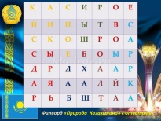
5. Горная система на границе Казахстана и России.
6. Самое крупное море, расположенное на границе Европы и Азии.
7. Одна из длиннейших рек средней Азии, протекающая по территории Казахстана.
Ответы: Балхаш, Иртыш, Боровое, Сары-Арка, Алтай, Каспийское, Сырдарья.
5 Филворд «Животный мир Казахстана»

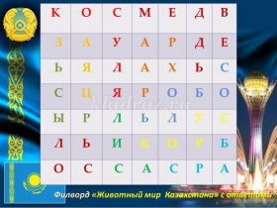
Задание: найти 10 названий представителей животного мира Казахстана.
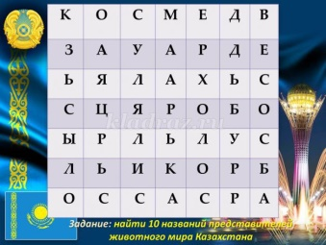
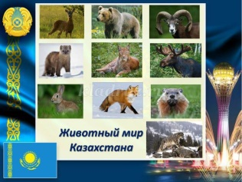

Ответы: косуля, медведь, архар, соболь, рысь, лось, заяц, лиса, сурок, барс.
6 Филворд «Птицы Казахстана»
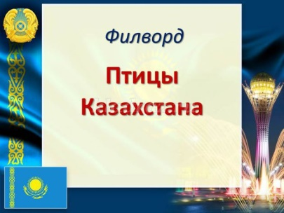
Задание: найти 8 названий птиц Казахстана.
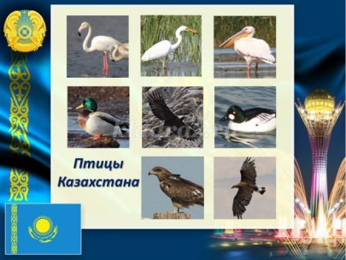
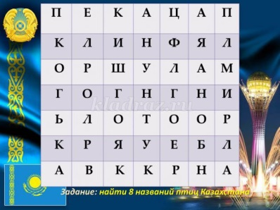

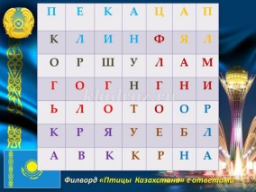
Ответы: пеликан, цапля, фламинго, коршун, орлан, беркут, гоголь, кряква.

7 Филворд «Растительный мир Казахстана»


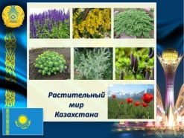
Задание: найти 7 названий представителей растительного мира Казахстана.
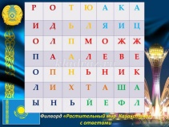
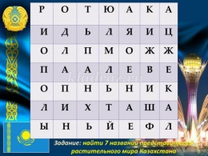
Ответы: тюльпан, акация, пихта, родиола, полынь, шалфей, можжевельник.

2занятие.
Самостоятельное составление филфордов по выбранной теме.

